LA MALNUTRITION AIGUË

OBJECTIFS :
- Reconnaître un enfant malnutri
- Identifier les différents types de malnutrition aiguë
- Énumérer les complications
- Mettre en route le traitement (moyens et indications)

INTRODUCTION
- OMS : P/T <70% ou P/T <-3 écart-type ou présence d'œdèmes bilatéraux = MAS (malnutrition aiguë sévère)
- Toile de fond des 5 pathologies les plus mortelles en Afrique (Infection Respiratoire Aiguë, diarrhée, paludisme, rougeole, malnutrition)
- Encore fréquente à Madagascar
- Types :
  - Marasme
  - Kwashiorkor
  - Kwashiorkor marastique (malnutrition aiguë mixte)
- 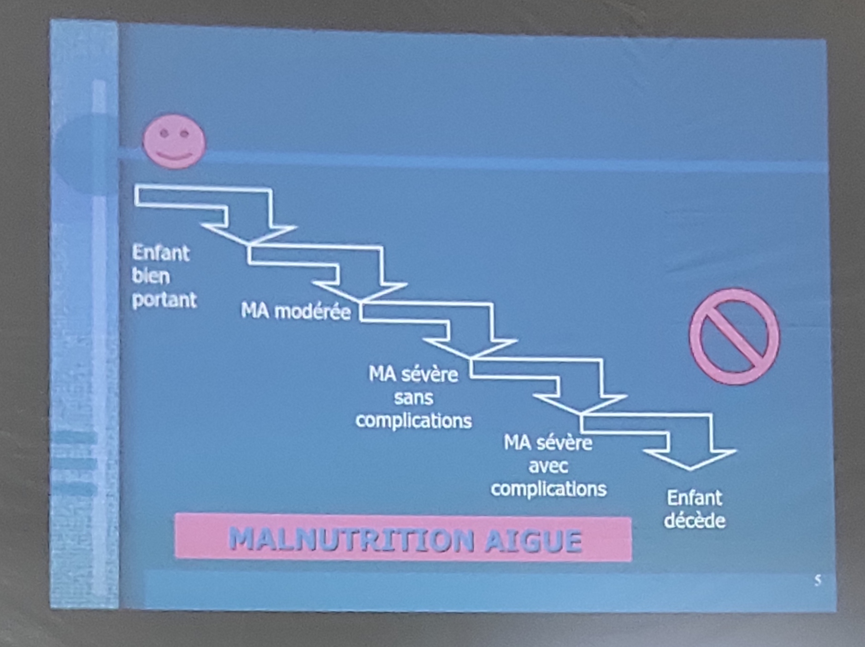
- MAS avec complications : difficile à prendre en charge, peut mourir même si traité (décès inévitable parfois)

PHYSIOPATHOLOGIE
- Jeûne prolongé-> diminution de l'insulinémie-> diminution de l'oxydation du glucose mais augmentation de l'oxydation des lipides-> diminution+++ de la graisse sous-cutanée (perte de poids)
- Manque d'apports (glucose)-> manque d'énergie-> néoglucogenèse à partir des protéines-> fonte musculaire
- Stress oxydatif (infections)-> libération des radicaux libres-> augmentation de la perméabilité membranaire-> œdème
- Ces mécanismes peuvent s'intriquer

CLINIQUE

Interrogatoire
- Âge (faible poids : on dirait par exemple 2 mois, mais déjà 9 mois mais faible poids)
- Sevrage récent
- Grossesse maternelle (n'arrive plus à bien s'occuper de l'autre bébé)
- Situation socio-économique défavorable
- ATCD maladies infectieuses (rougeole)
- Maladie chronique
- Interdits alimentaires (végétariens)
- Au niveau communautaire par la mesure du périmètre brachial (PB) (adressé par un agent communautaire : PB déjà dans carnet)
- Enfant de 6 à 59 mois
- PB < 125 mm
- Et/ ou œdèmes bilatéraux
- Pesée : balance Salter ou balance type pèse-bébé (mécanique) : déshabillé (enlever les couches)
- Mesure de la taille
  - <2 ans : couchée : on tient les deux pieds joints et tête droite
  - > 2 ans : debout

